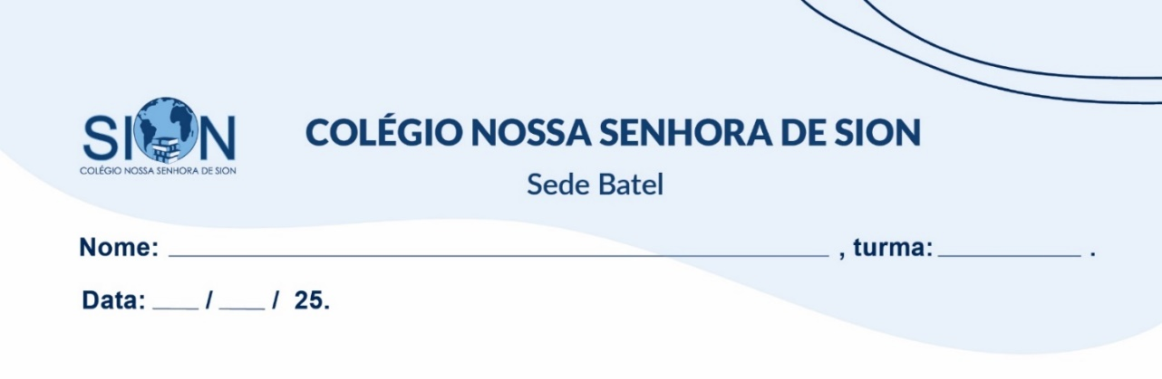

**Língua Portuguesa – II Trimestre - Professora Iara M. Chueh**

**Anexo de Produção Textual – Relato Oral**

1. Nesta atividade, você deverá entrevistar uma pessoa mais velha e pedir que conte uma história marcante da vida dela — pode ser uma lembrança da infância, uma mudança importante na vida, uma tradição familiar, um evento histórico do qual participou etc.

**Siga os passos para desenvolver a atividade:**

**Preparação para a entrevista:**

Pense em 3 para perguntas conduzir a conversa.

Leve papel e caneta ou use um gravador (pode ser o celular).

**Realização da entrevista:**

Fazer a entrevista de forma respeitosa, deixando a pessoa falar livremente.

Gravar ou anotar a fala da pessoa (preferência pela gravação para facilitar a transcrição).

**Transcrição:**

Transcrever um trecho de aproximadamente 10 a 15 linhas da fala da pessoa, tentando manter as características orais (como pausas, interjeições, repetições).

Passe a limpo nesta folha a sua transcrição do relato.

Dados do entrevistado:

Nome (opcional – apelido): _______________________________________________________________

Grau de parentesco: __________________________ Idade: ____________________________________

Profissão: _____________________________________________________________________________

Tema – assinale o assunto escolhido para a entrevista

1. Lembrança da infância (B) Uma mudança importante na vida (C) Uma tradição familiar

(D) Um evento histórico do qual participou (E) Outro: _________________________________________

**Perguntas feitas ao entrevistado:**

1. __________________________________________________________________________________
2. __________________________________________________________________________________
3. __________________________________________________________________________________

Transcrição do relato: (aqui não deve haver borrões e a letra precisa ser legível e seguir as orientações citadas no livro (páginas 99 e 100) – O gênero em foco: Relato oral de experiência pessoal.

___________________________________________________________________________________________________________________________________________________________________________________________________________________________________________________________________________________________________________________________________________________________________________________________________________________________________________________________________________________________________________________________________________________________________________________________________________________________________________________________________________________________________________________________________________________________________________________________________________________________________________________________________________________________________________________________________________________________________________________________________________________________________________________________________________________________________________________________________________________________________________________________________________________________________________________________________________________________________________________________